PHÁT BAN VÀ VIÊM NIÊM MẠC DO MYCOPLASMA PNEUMONIAE CÓ THỂ NHẦM LẪN VỚI TÌNH TRẠNG DỊ ỨNG: BÁO CÁO CA BỆNH
Đỗ Thị Đài Trang¹, Nguyễn Văn Lâm², Dương Thị Hồng Vân²
¹Trường Đại học Y Hà Nội
² Bệnh viện Nhi Trung ương
Tóm tắt
Mycoplasma pneumoniae (M. pneumoniae) là vi khuẩn không điển hình thường gây nhiễm trùng đường hô hấp, một số trường hợp có tổn thương ngoài phổi. Phát ban và viêm niêm mạc do M. pneumoniae (Mycoplasma pneumoniae induced rash and mucositis - MIRM) cần được chẩn đoán phân biệt với các bệnh lý tương tự như hội chứng Stevens-Johnson, hoại tử biểu bì nhiễm độc và hồng ban đa dạng. Chúng tôi báo cáo một trường hợp bệnh nhi nam 4 tuổi vào viện vì sốt, ho, phát ban và loét miệng. Bệnh nhân nghi ngờ mắc MIRM nên trong thời gian chờ đợi kết quả khẳng định nhiễm M. pneumoniae được điều trị bằng Azithromycin và corticosteroid. Sau 2 ngày, bệnh nhân có biểu hiện MRIM nặng và kháng macrolid nên được chuyển sang Levofloxacin tiêm tĩnh mạch và corticosteroid. Bệnh nhân đáp ứng tốt sau 1 tuần. Kết luận: các bệnh nhân viêm phổi kèm theo có tổn thương da, niêm mạc phải loại trừ các bệnh dị ứng nặng và nghĩ tới MIRM. Bệnh được điều trị bằng các thuốc đặc hiệu với M. pneumoniae.
Từ khóa: MIRM: Mycoplasma pneumoniae -induced rash and mucositis. Viêm niêm mạc
- ĐẶT VẤN ĐỀ
M. pneumoniae là một loại vi khuẩn không điển hình, được biết đến là một trong các căn nguyên gây viêm phổi thường gặp nhất ở trẻ em. Trong đó 25% trường hợp có tổn thương da và niêm mạc. Phát ban và viêm niêm mạc do M. pneumoniae gọi tắt là MIRM. MIRM gặp chủ yếu ở trẻ em, nam gặp nhiều hơn nữ (nam chiếm 2/3 tổng số trường hợp).^{1,2,3}
Cho đến nay, nguyên nhân gây ra MIRM chưa được biết đến chính xác. Một số giả thuyết cho rằng M. pneumoniae trực tiếp gây tổn thương các tế bào ở da và niêm mạc, một số giả thuyết khác lại cho rằng M. pneumoniae gián tiếp gây tổn thương thông qua cơ chế miễn dịch.^{4,5}
Tổn thương iêm mạc là vị trí hay gặp nhất trong MIRM với tỉ lệ 82%, có thể gặp ở bất kì vị trí nào, bệnh nhân thường tổn thương ở ít nhất hai vị trí, trong đó mắt và miệng là hai cơ quan hay gặp nhất. Tổn thương da trong MIRM thường đa dạng, không đặc hiệu, ở mức độ nhẹ và có thể có hoặc không.^{6,7}
Chẩn đoán MIRM chủ yếu dựa vào triệu chứng lâm sàng, theo tiêu chuẩn của Canavan và cộng sự với các biểu hiện: (1) số lượng các vị trí niêm mạc tổn thương, (2) bong trợt da, (3) tổn thương da dạng mụn nước, (4) tổn thương da dạng bia bắn, (5) bằng chứng viêm phổi không điển hình. Do có sự khác biệt về hình thái tổn thương, sinh lý bệnh và diễn biến lâm sàng nên MIRM được coi là một tổn thương thực thể mới, khác với các tổn thương da trong các bệnh dị ứng nặng như Stevens-Johnson (SJS), hoại tử biểu bì nhiễm độc (TEN) và hồng ban đa dạng. Vì vậy, trước khi chẩn đoán xác định MIRM cần phải loại trừ các nguyên nhân có tổn thương da và niêm mạc tương tự. MIRM có thể tái phát với tỉ lệ khoảng 8%, ít để lại di chứng và tiên lượng tốt hơn SJS/TEN.²
Chúng tôi báo cáo một trường hợp bệnh nhi được chẩn đoán MIRM có biểu hiện tổn thương nhiều vị trí niêm mạc, tổn thương da đa dạng và có đủ bằng chứng viêm phổi không điển hình. Bệnh nhân đáp ứng với điều trị kháng sinh và corticosteroid. Việc chẩn đoán đúng bệnh, sử dụng thuốc thích hợp và chăm sóc toàn diện đã giúp bệnh nhân có kết quả điều trị tốt và không xuất hiện biến chứng.
- BÁO CÁO CA BỆNH
Bệnh nhân nam 4 tuổi, được đưa đến khám tại Bệnh viện Nhi Trung ương với biểu hiện ho 1 tuần, sốt (nhiệt độ tối đa đo được ở nách là 39.5 độ C) kèm sưng đau niêm mạc miệng và phát ban phỏng nước vùng ngực trước vào viện 1 ngày. Bệnh nhân không có tiền sử dùng kháng sinh và thuốc chống viêm không steroid (NSAID) gần đây, chỉ uống thuốc long đờm và montelukast 5 ngày. Trước đó 5 tháng, bệnh nhân đã từng nhập viện với biểu hiện tương tự như đợt bệnh này: sốt, ho, viêm loét miệng, viêm kết mạc mắt, loét quy đầu dương vật, viêm loét quanh hậu môn và phát ban dạng phỏng nước trên người, bệnh nhân được chẩn đoán nhầm là thủy đậu. Tuy nhiên, chúng tôi hồi cứu lại các kết quả xét nghiệm thì không thấy bằng chứng của nhiễm virus thủy đậu ở thời điểm đó (PCR Varicella zoster virus dịch nốt phỏng: Âm tính, Elisa IgM và IgG Varicella zoster virus: Âm tính)
Trên nhập viện với tình trạng suy hô hấp mức độ nhẹ, phổi có ran ẩm nhỏ hạt, ban đỏ dạng bia bắn và phỏng nước trên nền da bình thường, đường kính 0,5-2cm, rải rác ở cổ, lưng, ngực, bụng, cẳng tay, dấu hiệu Nikolsky âm tính, viêm kết mạc mắt hai bên, nhiều vết loét đường kính 0,5-1cm trên toàn bộ niêm mạc miệng, loét quanh hậu môn và phù nề quy đầu dương vật (Hình 1).

A | B  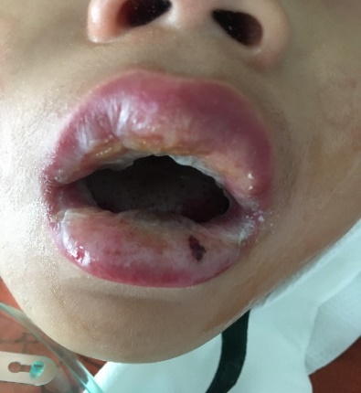 | B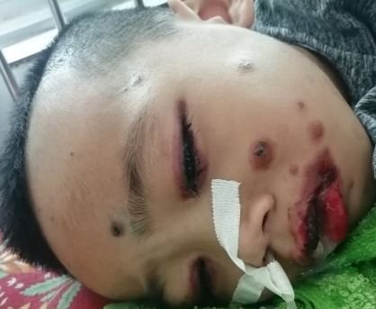
C  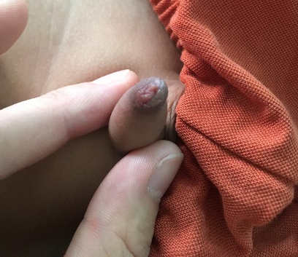 | D | E  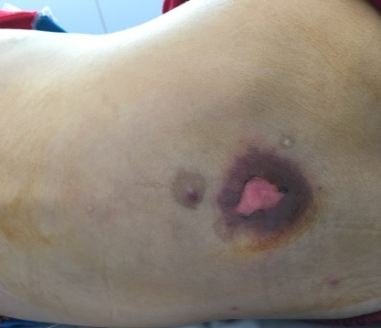
E  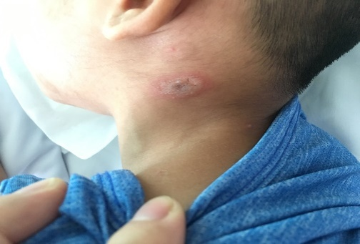 | E  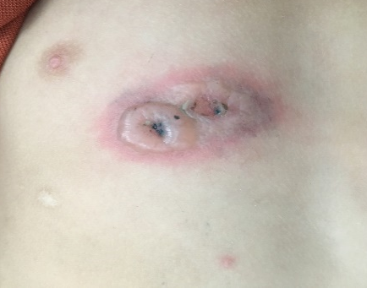 | E  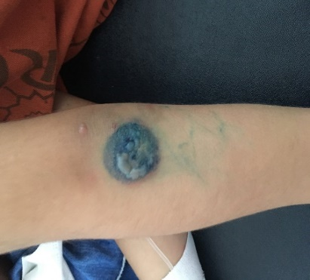
Hình 1. Hình ảnh phát ban và viêm niêm mạc do Mycoplasma pneumoniae của bệnh nhân
A - Tổn thương mắt, B - Loét miệng, C - Tổn thương quy đầu dương vật
D - Loét hậu môn, E - Các tổn thương da
Kết quả xét nghiệm: Số lượng bạch cầu: 20.62 G/l, bạch cầu trung tính: 14.13 G/l (68,6%) và nồng độ CRP huyết thanh: 33 mg/L, hoạt độ LDH: 480 U/l, PCR M. pneumoniae dịch tỵ hầu dương tính, M. pneumoniae IgM dương tính (>150 mg/l), M. pneumoniae IgG âm tính.
Xquang ngực thẳng cho thấy tổn thương tập trung thùy dưới phổi phải. PCR dịch tỵ hầu với phế cầu với các tác nhân gây viêm phổi thường gặp như phế cầu, Haemophilus influenzae, Chlamydia pneumoniae và các virus gây viêm đường hô hấp như cúm A, cúm B, SARS-CoV2 âm tính, cấy dịch tỵ hầu âm tính. Ngoài ra, các virus có khả năng gây tổn thương da và niêm mạc như Human herpesvirus 6 (HHV6), Herpes simplex virus (HSV), Epstein-Barr virus (EBV), Cytomegalovirus (CMV), Enterorvirus (EV), virus gây suy giảm miễn dịch ở người (HIV) và Varicella zoster virus (VZV) đã được xét nghiệm loại trừ.
Bệnh nhân của chúng tôi được chẩn đoán là phát ban và viêm niêm mạc do M. pneumoniae theo tiêu chuẩn của Canavan và cộng sự.² Chúng tôi điều trị bằng Azithromycin liều 10mg/kg/ngày đường uống và methylprednisolone liều 1mg/kg/ngày tiêm tĩnh mạch, chăm sóc mắt, dự phòng khô giác mạc, chăm sóc niêm mạc miệng bằng thuốc mỡ có chứa prednisolone, chăm sóc da và niêm mạc bộ phận sinh dục bằng fuccidin H, kiểm soát đau, hỗ trợ dinh dưỡng bằng ăn qua sonde dạ dày, đảm bảo đủ nước điện giải. Sau dùng Azithromycin 2 ngày, bệnh nhân chưa cắt sốt hoàn toàn, còn khó thở, các tổn thương da và niêm mạc nặng hơn, xét nghiệm chỉ số viêm tăng (Bảng 1) nên chúng tôi quyết định dùng Levofloxacin liều 20 mg/kg/ngày tiêm tĩnh mạch và tiếp tục phối hợp methylprednisolone liều cũ. Bệnh nhân hết sốt 2 ngày sau đó, các triệu chứng lâm sàng (hô hấp, da, niêm mạc) và Xquang ngực cải thiện (Hình 2).
Bảng 1. Diễn biến một số chỉ số xét nghiệm trong quá trình điều trị
Thời gian điều trị | Số lượng bạch cầu  (4 – 10 G/L) | Số lượng bạch cầu trung tính (%) | Nồng độ CRP huyết thanh  (< 6 mg/L) | Hoạt độ LDH huyết thanh  (< 250 U/L)
Trước điều trị | 20,62 | 68,6% | 33 | 480
Sau 2 ngày điều trị với Azithromycin | 29,05 | 67,6% | 91,89
Sau điều trị 11 ngày | 14,13 | 60,2% | 0,5 | 252,5

Trước điều trị | Sau điều trị
Hình 2. Thay đổi hình ảnh Xquang ngực thẳng trong quá trình điều trị
Bệnh nhân xuất viện sau 11 ngày điều trị, tiếp tục được kê đơn uống Levofloxacin ngoại trú và giảm dần liều prednisolone uống trong 5 ngày, các tổn thương da và niêm mạc cải thiện rõ rệt ở thời điểm kết thúc liệu trình điều trị (Hình 3).
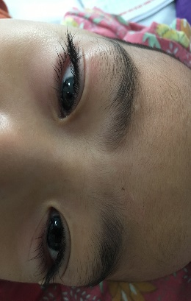 | 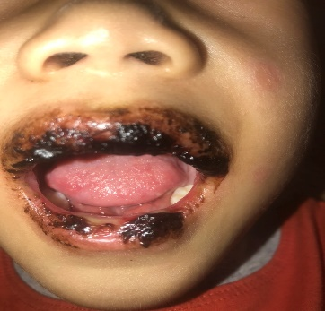
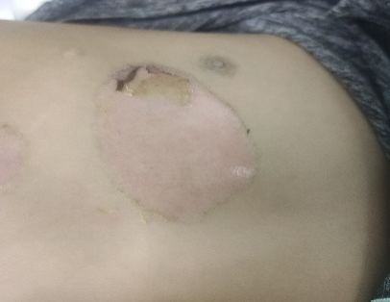 | 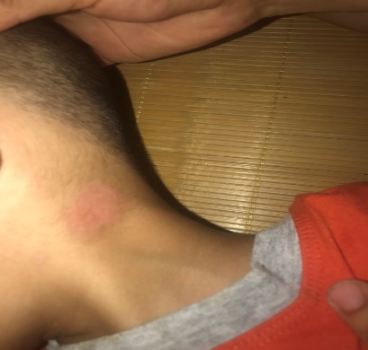
Hình 3. Thay đổi da và niêm mạc sau điều trị
- BÀN LUẬN
Phân loại cổ điển các tổn thương ngoại bì bao gồm hồng ban đa dạng (EM), SJS và TEN đã được Bastuji-Garin và cộng sự đưa ra năm 1993. Đến năm 2015, Canavan và cộng sự lần đầu tiên mô tả một hội chứng mới với tên gọi “Phát ban và viêm niêm mạc do M. pneumoniae”. Trước đây, các trường hợp viêm niêm mạc nhưng không có hoặc có ít tổn thương da liên quan đến nhiễm M. pneumoniae đã được ghi nhận, được phân loại là SJS không điển hình hay hội chứng Fuchs.^{2,8}
M. pneumoniae là một trong các căn nguyên nhiễm trùng thường gặp nhất gây tổn thương ngoại bì, đặc biệt ở trẻ em. Trong nghiên cứu được thực hiện bởi Canavan và cộng sự, 202 trường hợp MIRM được chẩn đoán cho thấy tuổi trung bình là 12 tuổi, nam nhiều hơn nữ, chủ yếu xảy ra vào mùa đông.²
Cơ chế bệnh sinh chính xác của MIRM đến nay vẫn chưa được hiểu rõ. Hai cơ chế chính được đề xuất: Cơ chế gián tiếp (cơ chế chính) thông qua phản ứng miễn dịch của cơ thể gây lắng đọng phức hợp miễn dịch và hoạt hóa bổ thể. Các phân tử kết dính M. pneumoniae P1 kết hớp với kháng nguyên tế bào sừng góp phần vào tổn thương này. Cơ chế trực tiếp do sự hiện diện của vi khuẩn tại các vị trí da và niêm mạc tổn thương, gây giải phóng cục bộ các cytokine viêm và gây tổn thương mô. Một số trường hợp MIRM tái phát trong các gia đình và các cá thể trong gia đình cho thấy có thể có sự tham gia của yếu tố di truyền quyết định tính nhạy cảm của từng cá thể với M. pneumoniae.^{4,5}
Trên lâm sàng, hầu hết tất cả bệnh nhân có tiền triệu (ho, sốt) khoảng một tuần trước khi xuất hiện loét niêm mạc. MIRM được đặc trưng bởi viêm niêm mạc nặng và ít/hoặc không có tổn thương da. Tổn thương niêm mạc là tiêu chuẩn quan trọng để chẩn đoán MIRM, đa số bệnh nhân có tổn thương từ hai đến ba vị trí niêm mạc, trong đó 94% trường hợp có tổn thương niêm mạc miệng lưỡi (loét một phần hoặc toàn bộ), 82% viêm kết mạc mủ hai bên, phù nề mi mắt và sợ ánh sáng, 63% viêm niêm mạc sinh dục (âm hộ, âm đạo, lỗ niệu đao), ngoài ra tổn thương niêm mạc mũi và hậu môn. Các hình thái tổn thương da của MIRM rất đa dạng, phổ biến nhất là dạng phỏng nước (77%), dạng bia bắn (48%), sẩn (14%) và dát (12%) rải rác tứ chi và thân mình, đôi khi gặp ở mặt.²
Xét nghiệm chẩn đoán M. Pneumoniae bao gồm: phản ứng chuỗi polymerase (PCR) dịch hầu họng, nồng độ huyết thanh globulin miễn dịch đặc hiệu immunoglobulin M (IgM) và immunoglobulin G (IgG). PCR có độ nhạy và độ đặc hiệu cao, nhưng nó có thể vẫn dương tính trong vòng 4 tháng sau khi nhiễm trùng, do đó khó phân biệt nhiễm trùng cấp tính hay nhiễm trong quá khứ. Hiệu giá IgM bắt đầu tăng từ ngày thứ bảy đến ngày thứ chín sau khi nhiễm bệnh, cao nhất là ba đến sáu tuần, và tồn tại trong nhiều tháng. Hiệu giá IgG tăng sau khi xuất hiện IgM, bắt đầu tăng và đạt đỉnh khoảng hai tuần sau và có thể tồn tại trong nhiều năm. Do đó, cả IgM và IgG có thể bình thường trong giai đoạn cấp tính, cần có bằng chứng về sự gia tăng hiệu giá kháng thể và sự hiện diện của vi khuẩn để chẩn đoán chính xác tình trạng bệnh.⁹
Tiêu chuẩn chẩn đoán MIRM chủ yếu dựa vào đặc điểm lâm sàng tổn thương niêm mạc, da và bằng chứng viêm phổi do M. Pneumoniae (Bảng 2). Bệnh nhân của chúng tôi có đầy đủ các tiêu chuẩn để chẩn đoán MIRI, đã được loại trừ nguyên nhân phát ban và viêm niêm mạc do dị ứng thuốc và các căn nguyên vi sinh khác.²
Bảng 2. Tiêu chuẩn chẩn đoán MIRM kinh điển²
Đặc điểm lâm sàng và xét nghiệm | MIRM
Bong trợt da | <10% diện tích da
Số lượng các vị trí niêm mạc tổn thương* | ≥ 2
Tổn thương dạng mụn nước hoặc các tổn thương rải rác, không điển hình | Có
Các tổn thương dạng bia bắn | ±
Bằng chứng của viêm phổi không điển hình:
- Lâm sàng | Sốt, ho
- Cận lâm sàng | Tăng IgM M. pneumoniae huyết thanh, cấy hoặc PCR M. pneumoniae dương tính trong dịch tỵ hầu hoặc trong mụn nước trên da
*Hiếm trường hợp tổn thương <2 vị trí niêm mạc
Trên thực tế, các biểu hiện lâm sàng và diễn biến của MIRM đôi khi rất khó để phân biệt với EM và SJS/TEN. Vì vậy, việc chẩn đoán nguyên nhân phát ban và viêm niêm mạc cần kết hợp của nhiều yếu tố như khai thác kĩ tiền sử dùng thuốc, diễn biến lâm sàng, nhận định hình thái tổn thương và chỉ định các xét nghiệm hỗ trợ (Bảng 3).^{2,7} Dấu hiệu Nykolsky thường dương tính ở bệnh nhân dị ứng nặng như SJS/TEN và EM, nhưng âm tính ở bệnh nhân MIRM.¹⁰ Bệnh nhân của chúng tôi âm tính với dấu hiệu Nykolsky. Sinh thiết niêm mạc hoặc da không được thực hiện thường quy để chẩn đoán MIRM, mô bệnh học không thể phân biệt chính xác giữa MIRM với EM hoặc SJS/TEN.⁷
Bảng 3. Các đặc điểm phân biệt MIRM với EM, SJS/TEN^{2,7}
 | MIRM | EM | SJS/TEN
Tác nhân | M. pneumoniae | Herpes simplex virus  +++ | Liên quan đến thuốc  ++
Tuổi trung bình | Trẻ nhỏ và vị thanh niên (12 tuổi) | Thanh niên  (25 tuổi) | Người trưởng thành  (45 tuổi)
Giới | Nam > Nữ | Nam > Nữ | Nam = Nữ
Mùa | Đông | Mùa thu và đông | Không liên quan
Nhiễm herpes tái diễn trong quá khứ | - | ++ | +/-
Triệu chứng tiền triệu hô hấp | ++ | - | +/-
Viêm phổi không điển hình | +++ | - | -
Phân bố chủ yếu ở đầu chi, tai | +/- | +++ | +/-
Tổn thương dạng bia bắn điển hình | +/- | ++ | +/-
Tổn thương dạng bia bắn không điển hình | ++ | +/- | ++
Phỏng nước | +++ | +/- | ++
Diện tích da tổn thương | <10% | <10% | <10%
Đặc điểm ban da | Ít gặp tổn thương mụn nước, có thể ban dạng bia bắn | Tổn thương dạng bia bắn kinh điển | Hoại tử thượng bì, bong trợt da
Tổn thương niêm mạc | Nặng (++++)  ≥ 2 vị trí | Tối thiểu (+/-) | Nặng (+++)
Loét niêm mạc | 82% | 5-23% | 50-88%
Điều trị | Kháng sinh và Corticosteroid | Triệu chứng | Corticosteroid toàn thân
Tiên lượng | Tốt (8% tái phát) | Tốt (30% tái phát) | 5% tử vong
Di chứng | Tổn thương kết mạc (8.9%), loét giác mạc, dính mống mắt.  Bệnh phổi hạn chế | Không | Mù, dính mống mắt, thay đổi sắc tố da sau viêm
Tỉ lệ tử vong | 3-4% | 0-6% | 25-30%

MIRM thường hồi phục hoàn toàn, tỉ lệ tái phát khoảng 8% và hiếm khi để lại biến chứng nghiêm trọng.² Mục tiêu chính trong điều trị MIRM là chăm sóc hỗ trợ và dự phòng biến chứng. Lựa chọn điều trị phụ thuộc vào biểu hiện lâm sàng và mức độ nghiêm trọng của tổn thương da và niêm mạc (liệu pháp kháng sinh theo kinh nghiệm đối với M. pneumoniae và dùng thuốc ức chế miễn dịch). Chăm sóc hỗ trợ bao gồm chăm sóc da và niêm mạc, chăm sóc mắt, đảm bảo dinh dưỡng, cung cấp đủ nước điện giải, kiểm soát cơn đau. Khoảng 4% bệnh nhân MIRM cần được chăm sóc đặc biệt ở các đơn vị hồi sức. Ở những bệnh nhân có bằng chứng lâm sàng, xét nghiệm và/hoặc X quang về viêm phổi không điển hình nên bắt đầu điều trị kháng sinh theo kinh nghiệm nhắm vào M. pneumoniae (macrolide, tetracycline hoặc fluoroquinolone). Trường hợp nghi ngờ M. pneumoniae kháng macrolide nên được dùng fluroquinolone phối hợp corticosteroid.^{11, 12} 80% bệnh nhân MIRM được điều trị bằng kháng sinh có đáp ứng tốt. Tuy nhiên, liệu pháp kháng sinh có làm giảm quá trình bệnh hay không vẫn chưa được xác định rõ ràng. Corticosteroid đường toàn thân thường được sử dụng ở những bệnh nhân bị MIRM có tổn thương niêm mạc nặng và lan rộng với liệu trình ngắn ngày (5-7 ngày) prednisone 1 mg/kg/ngày. Một số trường hợp đáp ứng điều trị kém, cần phải kết hợp IVIG và các thuốc ức chế miễn dịch khác, tuy nhiên bằng chứng chưa rõ ràng.^{1,2,7}
Bệnh nhân của chúng tôi trong tiền sử đã từng có một đợt ho, sốt, phát ban và viêm niêm mạc được chẩn đoán nhầm là thủy đậu. Tuy nhiên, chúng tôi không ghi nhận bằng chứng mắc thủy đậu qua hồi cứu kết quả xét nghiệm ở đợt bệnh trước nên có thể bệnh nhân đã được chẩn đoán nhầm. Đợt bệnh này, bệnh nhân nghi ngờ kháng macrolide dựa vào biểu hiện lâm sàng ít cải thiện sau dùng Azithromycin 48 giờ và hoạt độ LDH trong máu tăng cao là 480 U/l (ngưỡng LDH nghi ngờ kháng Macrolid là 410 U/l với độ nhạy 80% và độ đặc hiệu 100%).¹¹ Bệnh nhân được dùng Levofloxacin kết hợp corticosteroid và đáp ứng điều trị, không xuất hiện biến chứng nặng.
- KẾT LUẬN
Ở một bệnh nhân viêm phổi kèm theo tổn thương da và niêm mạc cần nghĩ tới nhiễm M. pneumoniae và loại trừ các bệnh dị ứng nặng khác. Phát ban và viêm niêm mạc do M. pneumoniae chủ yếu gây tổn thương niêm mạc và ít/hoặc không kèm theo tổn thương da.

Tài liệu tham khảo
- Santos RP, Silva M, Vieira AP, et al. Mycoplasma pneumonia-induced rash and mucositis: a recently described entity. BMJ Case Rep 2017; bcr2017-220768
- Canavan TN, Mathes EF, Frieden I, et al. Mycoplasma pneumoniae-induced rash and mucositis as a syndrome distinct from Stevens-Johnson syndrome and erythema multiforme: a systematic review. J Am Acad Dermatol 2015; 72 (2):239-45.
- Wiliam Liakos, Amy Xu, Nika Finelt. Clinical features of recurrent Mycoplsma pneumonia-induced rash and mucositis. Pediatric Dermatology 2021; 38: 154-158.
- Meseguer MA, de Rafael L, Vidal ML. Stevens-Johnson syndrome with isolation of Mycoplasma pneumoniae from skin lesions. Eur J Clin Microbiol 1986; 5:167
- Fernald GW. Immunological interactions between host cells and mycoplasmas: an introduction. Rev Infect Dis 1982; 4 Suppl: S201
- Chang Y.S, Huang F.C, Tseng S.H, et al. Erythema multiforme, Stevens-Johnson syndrome, and toxic epidermal necrolysis: acute ocular manifestations, causes and management. Cornea 2007, 26(2):123-129.
- Ben Rejeb B, Ben Hammouda B, Korbi M, et al. Mycoplasma pneumoniae-induced rash and mucositis: A new entity. Indian J Dermatol Venereol Leprol 2020; 20:1-5
- Meyer Sauteur PM, Gansser-Kälin U, Lautenschlager S, et al. Fuchs syndrome associated with Mycoplasma pneumoniae (Stevens-Johnson syndrome without skin lesions). Pediatr Dermatol 2011; 28:474.
- Lee WJ, Huang EY, Tsai CM, et al. Role of Serum Mycoplasma pneumoniae IgA, IgM, and IgG in the Diagnosis of Mycoplasma pneumoniae-Related Pneumonia in School-Age Children and Adolescents. Clin Vaccine Immunol 2017; 24.
- Emily K. Burns and Doris Lin. Mycoplasma Pneumoniae-Induced Rash and Mucositis in a Young Adult. The American Journal of Medicine 2020, Volume 1334, 2(213-215).
- Inamura N, Miyashita N, Hasegawa S, et al. Management of refractory Mycoplasma pneumoniae: utility of measuring serum lactate dehydrogenase level. Journal of Infection and Chemotherapy 2014, Volume 20, 4 (270-273).
- Zhang Y, Zhou Y, Li S, et al. The Clinical Characteristics and Predictors of Refractory Mycoplasma pneumoniae Pneumonia in Children. PLoS ONE 2016, 11(5): e0156465. doi:10.1371/journal.pone.0156465

Summary
RASH AND MUCOSITIS CAUSED BY MYCOPLASMA PNEUMONIAE VERSUS ALLERGIC CONDITIONS: A CASE REPORT
Mycoplasma pneumoniae (M. pneumoniae) is a common cause of respiratory infections, some cases have extrapulmonary manifestations. Rash and mucositis caused by M. pneumoniae (Mycoplasma pneumoniae induced rash and mucositis - MIRM) is an entity and needs to differ with other allergic conditions such as Stevens-Johnson (SJS), Toxic epidermal necrolysis (TEN), and Erythema multiforme (EM). MIRM is characterized by cough, fever, muscosal lesions in at least two sites, and minor/or no skin lesions. Most of the report cases occurred in children, with boy are often occurred than girls. We report a 4-year-old boy who was diagnosed MIRM according to MIRM criteria. The child was initially treated with azithromycin and corticosteroids but the symptoms such as fever, cough, dyspnea, mucositis, and skin lesions slowly improved. With severe MIRM manifestation, we used intravenous Levofloxacin and corticosteroids, the child improved after one week of treatment. Conclusion: In patients with with skin and mucosal lesions, the physicians need to carefully ask medical history and examine patients to indentify the lesions in order to differ with other allergic conditions.
Key word: MIRM: Mycoplasma pneumoniae -induced rash and mucositis. Mucositis.

